注意：系统用户名和密码请联系教务处实践教学科获取，联系电话：84659233

一 上传论文
点击导航条“上传论文”按钮进入上传论文页面。
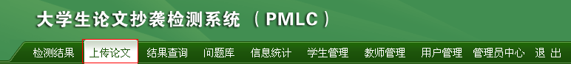

1文件夹管理
用户可以创建和修改文件夹信息，创建多个文件夹，便于用户使用。

1.1创建文件夹
进入上传论文页面，点击左侧“创建新文件夹”按钮，系统显示创建文件夹页面。
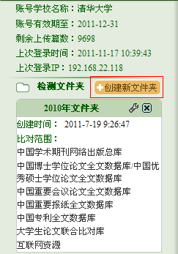
也可以点击“上传论文”按钮，然后点击“创建新文件夹”创建文件夹。
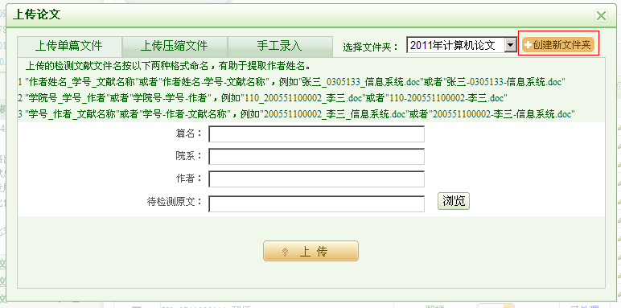
进入文件夹管理页面，填写文件夹名称，勾选比对库，选择比对时间，点击“确定”按钮，系统会自动生成文件夹，并跳转到上传论文页面。
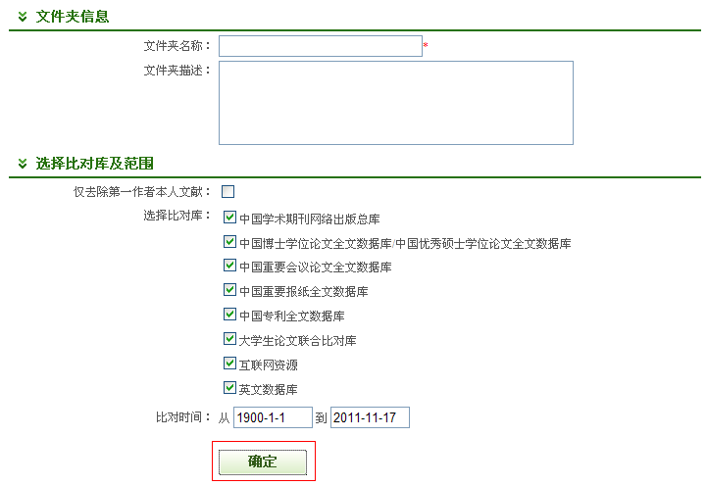

1.2修改文件夹
点击文件夹名称旁边的“”按钮。
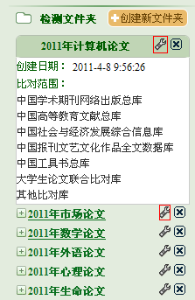
修改相应的信息，点击“确定”按钮，修改文件夹信息。
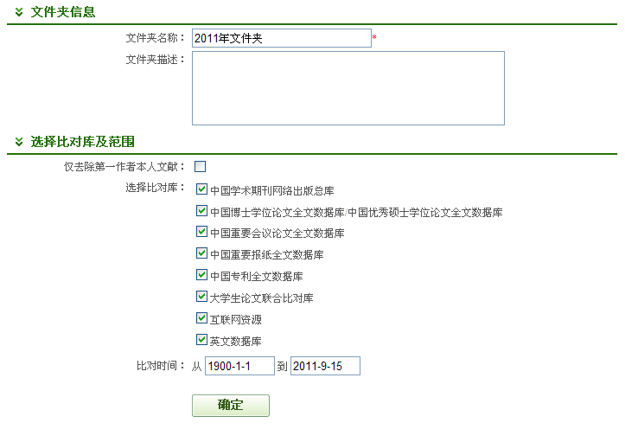

2上传文献
系统提供3种上传方式：单篇上传，压缩包上传，手工录入；单篇文档支持文件格式包括：doc,pdf,txt,caj,nh,kdh,docx,eml,rtf；压缩包支持格式包括：rar,zip。
1）点击“上传论文”按钮。
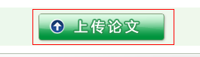
2）点击“浏览”按钮选择待检测文献。用户在上传论文的时候，检测文献可以按照以下格式命名，有助于提取作者的名字。命名论文的时候可以使用“-”或者是“_”为分隔的符号。系统支持压缩包上传，用户可以把论文的一些信息以元数据的形式(比如：作者等)放在压缩包中一起上传。
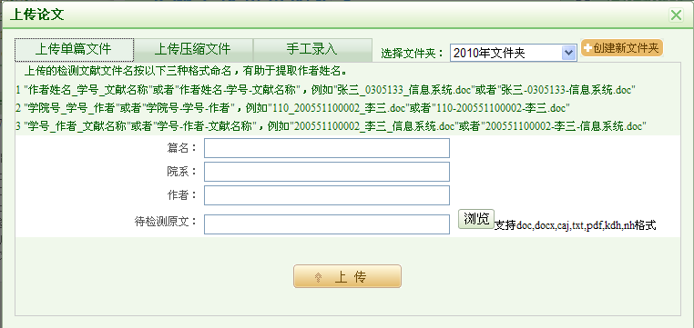
如果文件夹设置去除本人已发表文献，则要填写“作者”，或者按照提示命名上传文件，系统会自动提取作者并正确去除其已发表的文献，否则检测结果保留其已发表的文献内容。
3）点击“上传”按钮完成文献上传

3搜索文献
点击页面左侧的文件夹名称，可以查询该文件夹下文件。
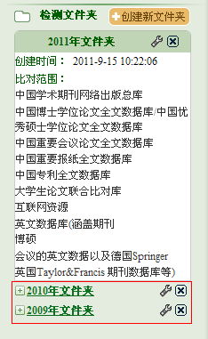
选择按篇名或者按作者下拉框，输入篇名或者作者，点击搜索可以查询文献。
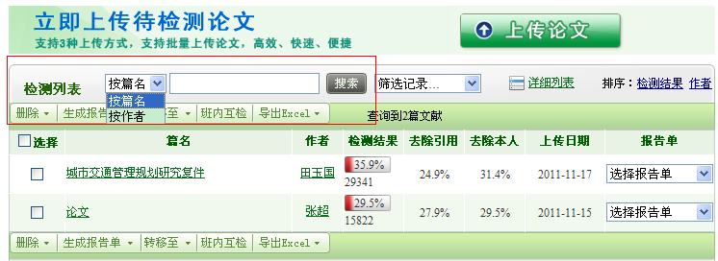
选筛选记录下拉框，可以筛选处理中的文献和问题记录（疑似）文献。
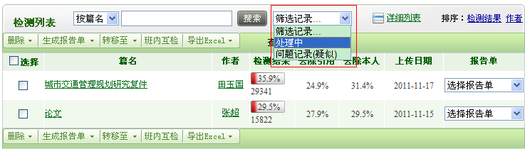
点击详细列表，可以更换检测列表的显示方式，显示更加详细的文献检测信息。
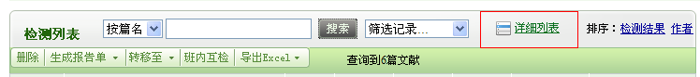
点击简洁列表可以返回简洁列表页面。详细列表的的图表示重合文字在文献的大概位置。红色代表重合文字部分，褐色代表引用文献部分。
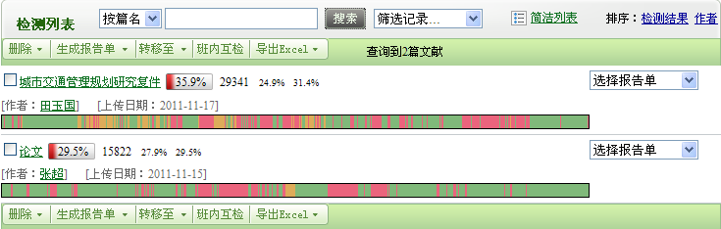
点击排序按钮，可以按照检测结果和作者对文献进行排序（降序）。
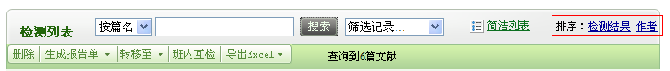

4文献操作
点击选择前的单选框为选择当前页面所有文献，点击篇名前的单选框为选择该文献，点击删除按钮，可以删除所选文献。

4.1删除文献
点击删除按钮，选择删除当前选中文件或删除当前所有文件。
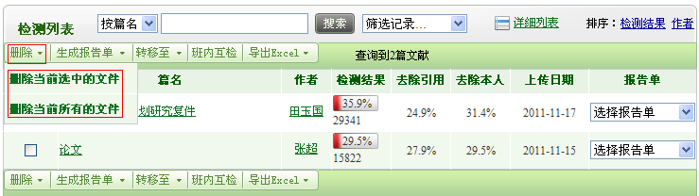

4.2生成报告单
点击生成报告单按钮，会弹出下拉框，分为选中文献报告单、文件夹报告单和现实报告单任务列表。
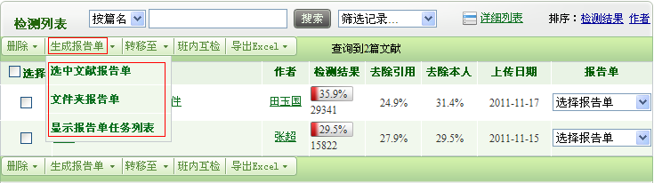
1）选中文献报告单，选择需要生成报告单的文献，点击选中文献报告单下拉框，会弹出对话框，请选择报告单类型，点击“提交”按钮，报告单任务会自动添加到显示报告单任务列表中。
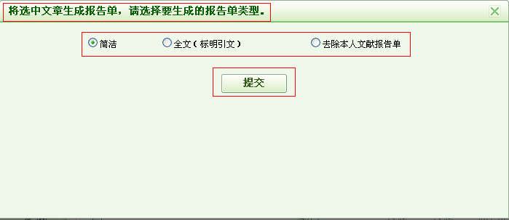
2）选中文件夹报告单，系统会生成现在所查询文件夹中所有文件的报告单，选择报告单类型，点击提交按钮，报告单任务会自动添加到显示报告单任务类表中。
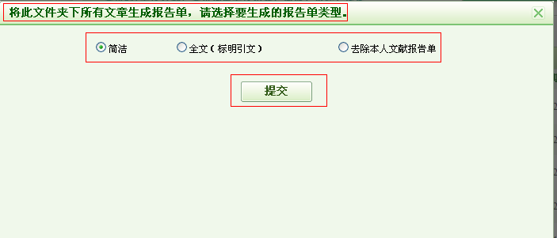
3）选中显示报告单任务列表，系统会弹出报告单任务列表，用户可以下载报告单压缩包，还可以删除该报告单任务，但是生成中的报告单任务不能删除。压缩包解压密码为用户账号，账号中如果有字母，请用小写字母。
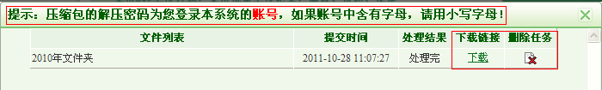

4.3转移文件
选中文件，点击“转移至”下拉框，选择要转移的文件夹，可将选中文件转移至需要的文件夹。
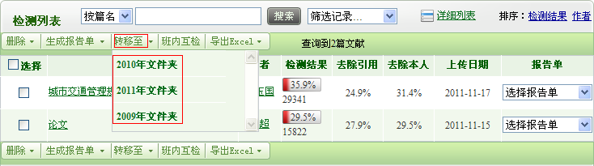

4.4班内互检
点击“班内互检”按钮，会对同一文件夹所有文件互相进行全文比对。
点击全文比对会对两篇文章进行全文比对。
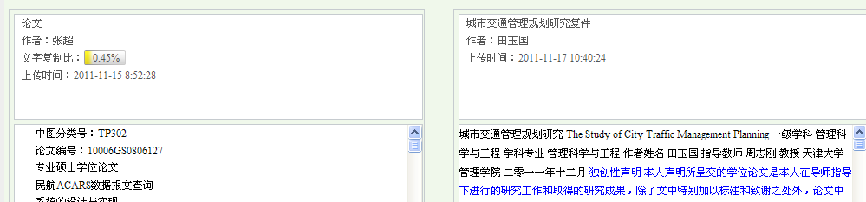

4.5导出Excel
点击“导出Excel”按钮，会弹出下拉框，选择“当前选中的文件信息”或“当前所有的文件信息”。
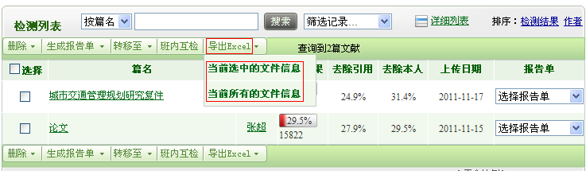

4.6选择报告单
点击检测列表后部的“选择报告单”下拉框，选择相应的报告单类型，会生成所需要的文本复制检测报告单。
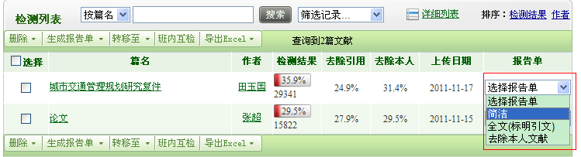

二 结果查询
点击导航条“结果查询”进入结果查询页面，可以对已检测文献进行查询，查看详细的检测数据。

1文献查询及操作
输入篇名、作者、文字复制比、上传日期等查询条件可以筛选已检测文献。
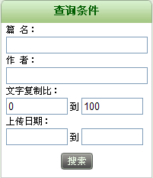
点击“删除”按钮，可以删除当前所有文件或当前选中文件。
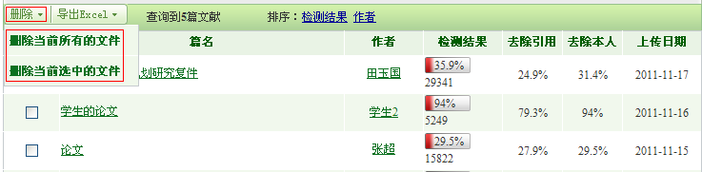
点击“导出Excel”按钮，可以导出当前所有文件信息或当前选中文件信息。
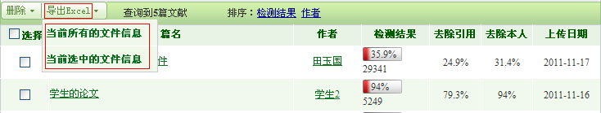

2查看文献
根据搜索条件查询到相关文件后，点击篇名进入该文件的检测结果页面。
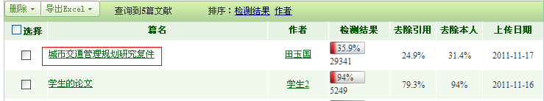
检测结果页面展示了该文件的检测信息，如文字复制比、重合字数等等。
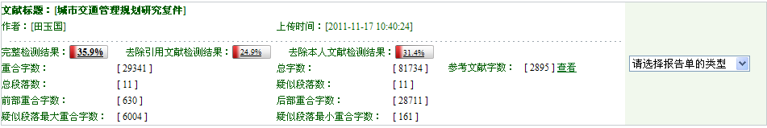
点击“查看”，会显示该文献的参考文献信息。
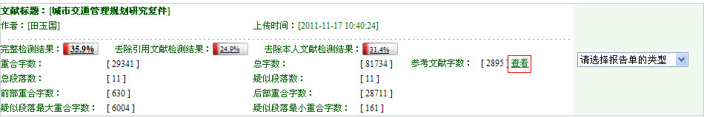
点击“段落名”，可以进入该段落的检测结果页面。
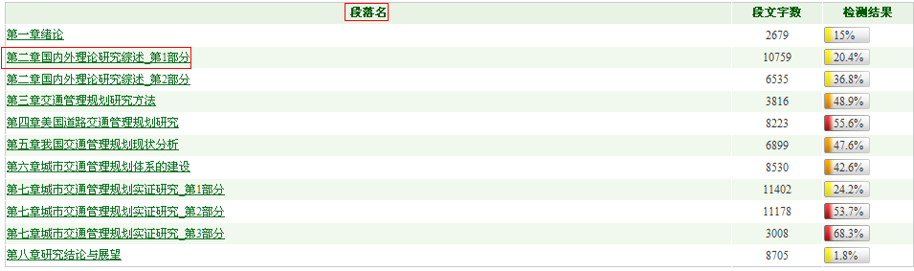
点击“请选择报告单类型”下拉框，可以生成该文献的报告单。
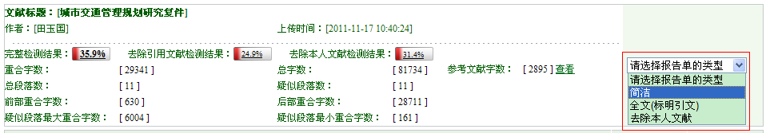

3段落检测结果
如果文件有章节信息，我们会按照作者分的段落来显示段落文件，如果作者未分段，系统会默认一万字为一段。
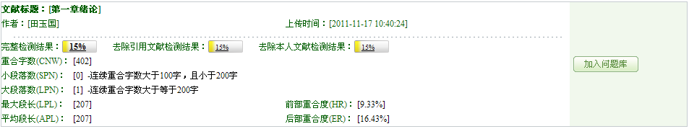
点击“加入问题库”，可以把该段落文件加入到问题库。
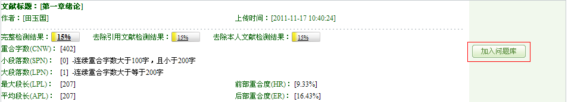
段落检测结果还显示该段落重合文字来源、文献来源等信息。
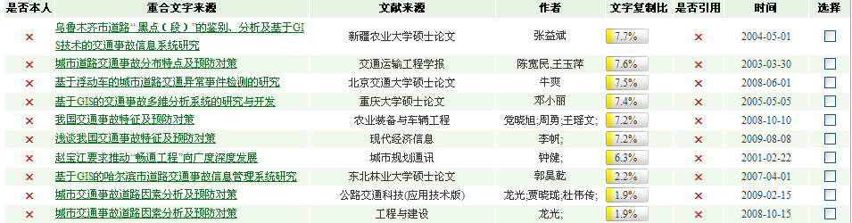
并且说明了文献来源的作者是否是本人，是否引用。
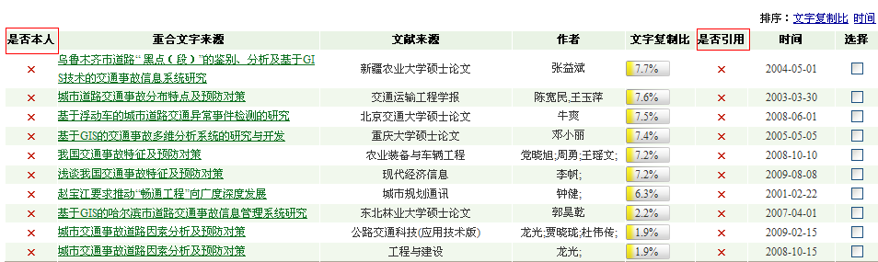
点击“删除”按钮，可以删除该文献来源。
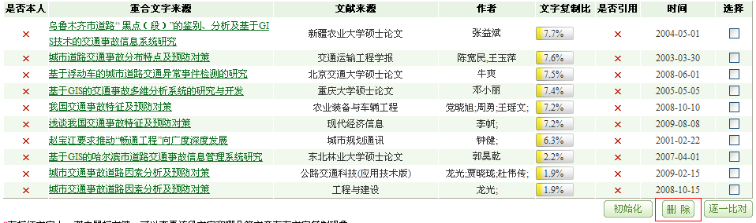
选择多选框，点击“逐一比对”按钮，该段落文字和文献来源进行比对。
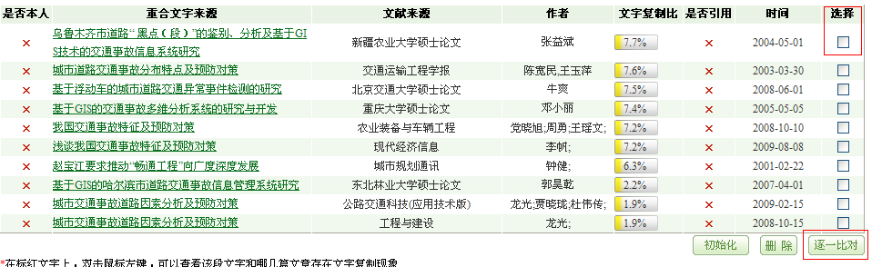
点击“初始化”按钮，可以回到初始化比对状态。
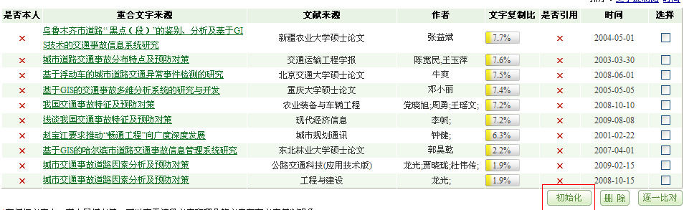
在标红文字上，双击鼠标左键，可以查看该段文字和哪几篇文章存在文字复制现象。
